Estimado Emiliano Delgado

Buenos días!

1. Nuestra capacidad máxima actual de la máquina de tubos de hielo es 20 tons por día.
Vamos a adoptar el compresor de 40Hp de Bock de Alemania (HGX7/1860-4) para la máquina de tubos de hielo de 10 tons, y 2 kits de compresor de 40Hp de Bock de Alemania HGX7/1860-4 para la máquina de tubos de hielo de 20 tons.

2. Cotización
Máquina de hielo en escamas con agua dulce | Compresor | Sistema de refrigeración | Gas refrigerante | Fuente de alimentación | Preico unitário
1 ton | Bitzer de Alemania | Refrigeración por aire | R404a ecológico | 220V, 60 Hz, Trifásico | $ 7,200 USD
2 ton |  |  |  |  | $ 9,900 USD
3 ton |  |  |  |  | $ 11,700 USD

3. Imágenes de referencia:
Aquí está el video de cómo instalar y operar nuestra máquina de bloques de hielo en Youtube: https://www.youtube.com/watch?v=CusQFuZDJFw
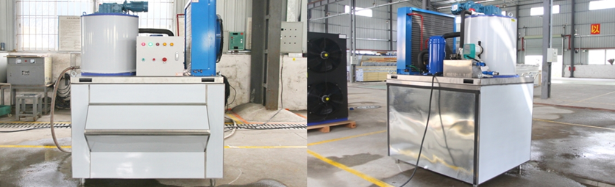
Máquina de hielo en escamas de 1 ton KP10
*Sr. Delgado, cómo le parece la máquina?

Espero su respuesta.
Gracias

Saludos,
Jamko Ye (Gerente de ventas)

